Белорусский государственный технологический университет
Факультет информационных технологий
Кафедра программной инженерии

Лабораторная работа 1
По дисциплине «Разработка и анализ требований»
На тему «Сбор требований»

Выполнил:
Студент 2 курса 10 группы
Загнетова Мария Игоревна
Преподаватель: ст. преп. Сухорукова И.Г.

2026 Минск
Функциональные требования разделить по ролям
1. Тема приложения: Фитнес-клуб
2. Приложение позволит:
- просматривать расписание работы фитнес-клуба и предоставляемых услуг;
- покупать абонемент в фитнес-клуб;
- получать планы питания и тренировок;
- рассчитывать калории, вес.
3. Пользователи:
- Администратор
- Тренер
- Клиент
4. Пользовательские истории:
Как клиент, я хочу получить информацию о времени работы фитнес-клуба и о времени проведения тренировок, чтобы заниматься своим здоровьем в удобное для меня время. Я хочу иметь возможность покупать абонемент на определенное количество посещений фитнес-клуба или на определенный промежуток времени
Как клиент, я хочу получать план тренировок, чтобы анализировать результаты и отслеживать свой прогресс. Я хочу получать план питания и рассчитывать калории и вес, чтобы улучшить качество своего питания.
Как тренер, я хочу составлять расписание тренировок в удобное для меня и клиентов время. Я хочу иметь возможность составлять план питания и тренировок, рассчитывать калории индивидуально для каждого клиента,
Как администратор, я хочу получать ежемесячные отчеты и аналитику продаж абонементов
5. Функциональные требования:
Функционально ПС поддерживает:
- Функции администратора сервиса:
- Управление пользователями.
- Управление отзывами.
Функции тренера:
- Управление тренировками.
- Составление планов тренировок и питания.
- Контроль посещаемости очных занятий.
Функции клиента:
- Просмотр и фильтр тренировок.
- Запись на тренировки.
- Просмотр планов тренировок и питания.
- Написание отзывов.
- Бронирование места в зале или определенного тренажера.
6. Сравнительный анализ аналогов с перечнем функционала
Аналог №1:
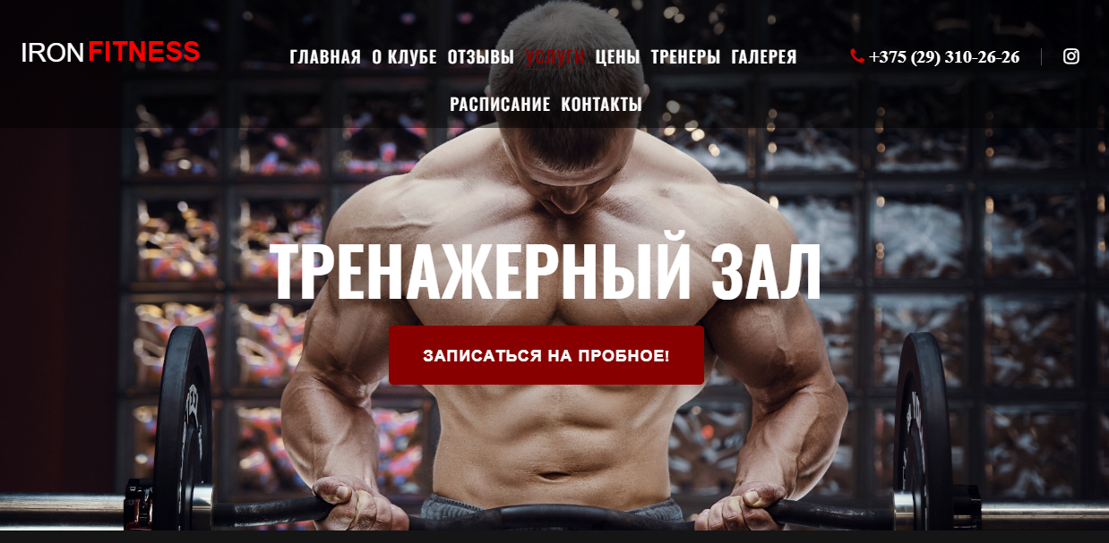
Функционал фитнес-клуба:
- информация о предоставляемых услугах, тренерах, контактах администратора, время работы;
- запись на пробные занятия и тренировки;
- расписание тренировок.
Аналог № 2
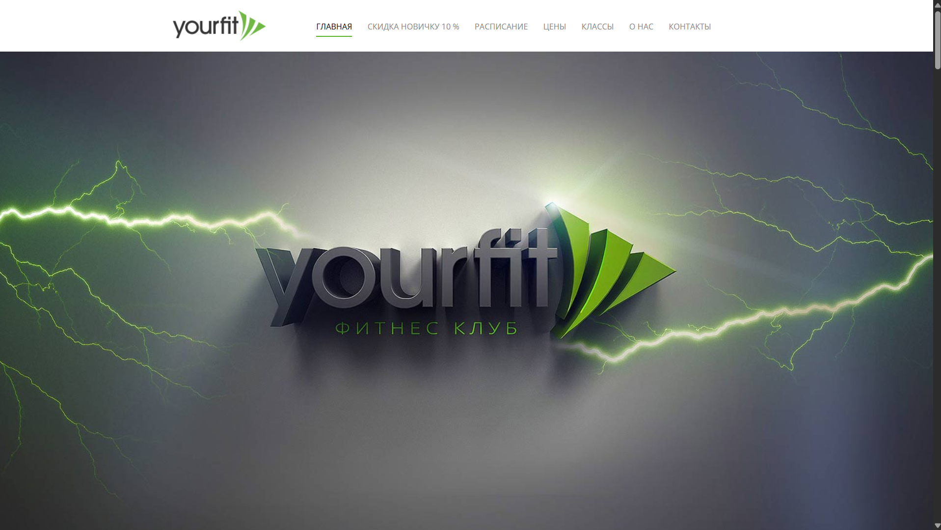
Yourfit предоставляет большой список различных услуг. Имеет приятную зеленую цветовую гамму, отображающую, что спортивно-оздоровительный комплекс направлен на восстановление и релаксацию клиентов.
Функционал фитнес-клуба:
- информация о предоставляемых услугах, тренерах, контактах администратора, время работы;
- запись на пробные занятия и тренировки;
- расписание тренировок;
- фильтрация тренировок;
- поиск по сайту.
Значительным недостатком на сайте нету.
Аналог № 3
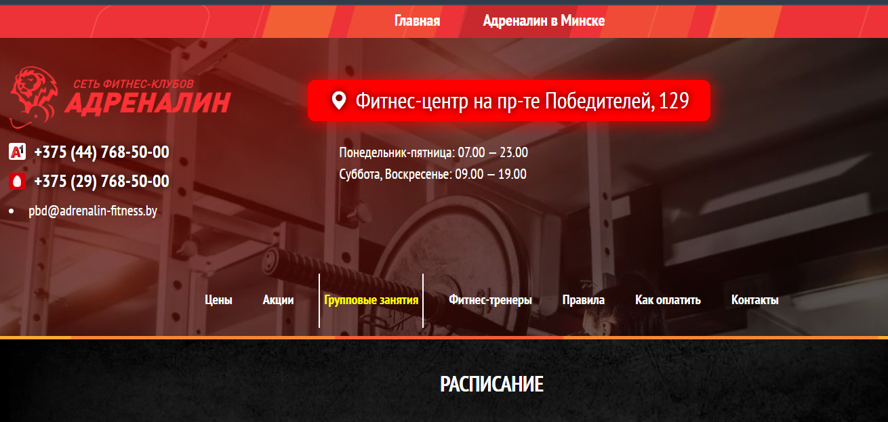
Адреналин является популярной сетью фитнес-клубов не только в Минске, но и по всей Беларуси.
Функционал фитнес-клуба:
- информация о предоставляемых услугах, тренерах, контактах администратора, время работы;
- запись на пробные занятия и тренировки;
- расписание тренировок;
- фильтрация тренировок.
Каждый фитнес-клуб данной сети имеет собственный веб-сайт, который содержит актуальную информацию о расписании предоставляемых услуг, тренерах
Также компания обладает собственным приложением, в котором есть следующий функционал:
- Персональные тренировки.
- Расписание тренировок, тренеров.
- Магазин товаров.
8. Список нефункциональных требований:
- Простая и понятная навигация.
- Дизайн, соответствующий тематике спорта.
- Быстрая загрузка сайта.
- Совместимость с различными ОС (Android, iOS).
- Безопасность аккаунтов клиентов.
- Адаптивность.
9. Use-case диаграмма
